关于2016-2017学年第一学期课程重修工作的通知

各教学单位：
根据学期教学工作安排，现将2016-2017学年第一学期的课程重修、补修及免修工作安排如下：
一、重修对象
1.重修课程为2015-2016学年第一学期开设的课程(不包含体育项目课和公选课)。
2.重修对象为2013、2014、2015三个年级（或学籍异动至2013、2014、2015年级）理论课正考低于30分，或学期补考后仍不及格、或重修后仍不及格、或缺考、作弊的学生，以及2013、2014和2015三个年级中实践课不及格的学生。
3.课程考核已通过者不允许参加此次重修。
4.转专业学生到新专业报到后，若已修的原专业课程与新专业规定课程不一致，则应办理相应课程的免修或补修。二、重修方式
1.重修以插班重修方式为主，即重修学生插班到低年级对应的教学班。
2.同校区同课程参加重修的学生人数达30人以上时，可由开课部门申请，经教务处批准后，可单独开设课程重修班。重修班采取大班辅导授课的方式，授课学时不高于原学时的50%，上课时间一般安排在周末或晚上。
三、相关要求
1.不允许学生跨校区申请课程重修。
2.重修课程考核仍不及格者不能参加学期补考，需再次重修。
3.转专业学生参加补修课程的成绩构成与正课相同，理论课应包含平时成绩和期末考试成绩。
4.重修或补修课程与正课上课时间冲突时，学生应办理自修申请，填写《河南工程学院课程自修申请表》（附件5）,经任课老师签字后,交至学院，学院汇总后交至综合楼902。重修或补修课程考试与期末正考时间冲突时，以正考为准，但需提前办理好重修或补修课程的缓考。(注:自修课程的平时成绩与最终成绩一致,如考试成绩为70分,则平时成绩也录入70分)。
四、具体操作流程及注意事项
1.各学院通知2013、2014、2015级学生到教务处网站查看重修安排，并组织学生进行网上重修申请。网上重修申请操作流程为:
（1）学生根据学号、密码登录教务系统，登录成功后，在“网上选课”菜单栏下面的“重修选课”子菜单，如图1。
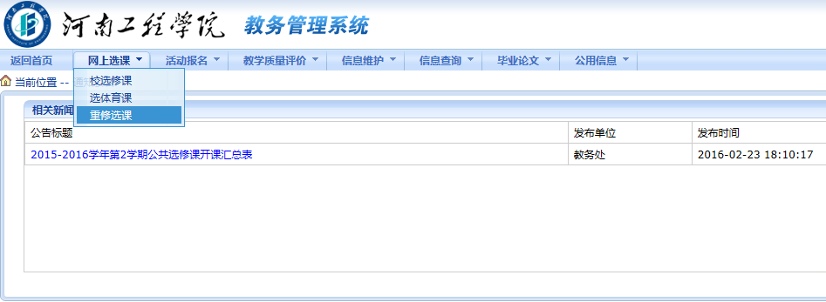
（2）在弹出重修选课页面后，选择“查询课程”前面的下拉框，会显示当前可选择的重修课程，包含课程代码、课程名称和课程学分信息，如图2。
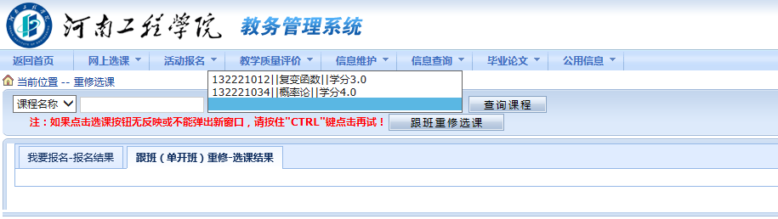
（3）选择对应的课程后，按住“CTRL”键点击“跟班重修选课”按钮，会弹出当前学期开设本课程的所有教学班，注意上课地点，不要跨校区选课，如图3。
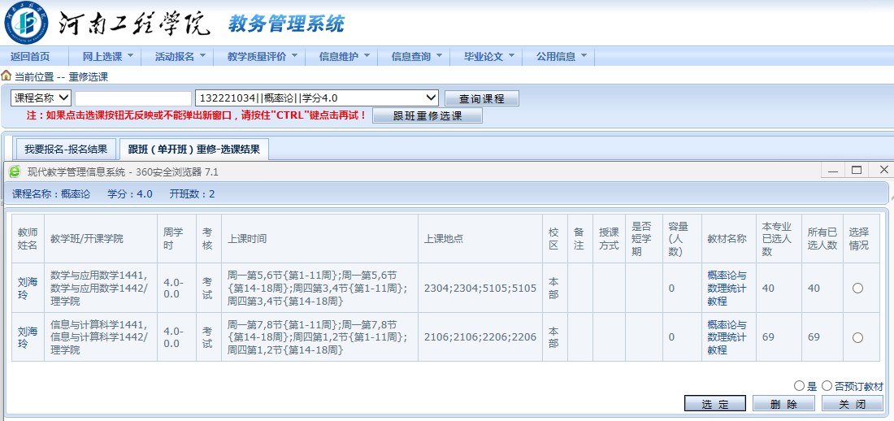
（4）在最右列“选择情况”下选中拟跟班重修的教学班，同时选中“否预定教材”，然后点击“选定”按钮。若本人课表与选中课表时间冲突，则可能会弹出上课时间冲突的提示框，请在该提示框中选择“确定”按钮，如图4。
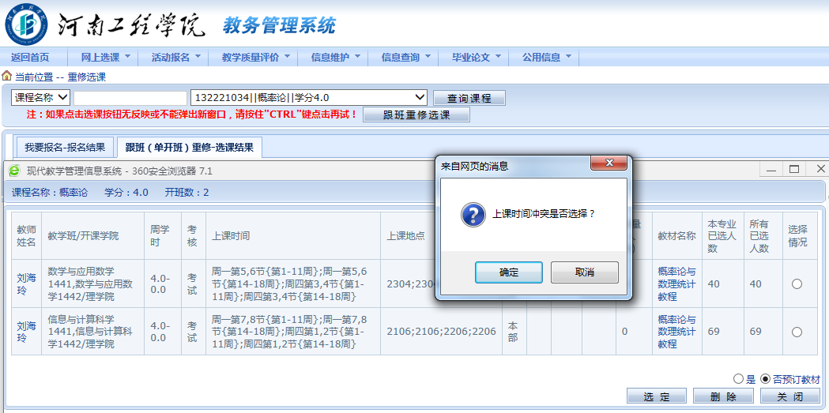
（5）点击“确定”按钮后，自动跳转到选课结果页面，显示当前已选中重修课程，如图5。
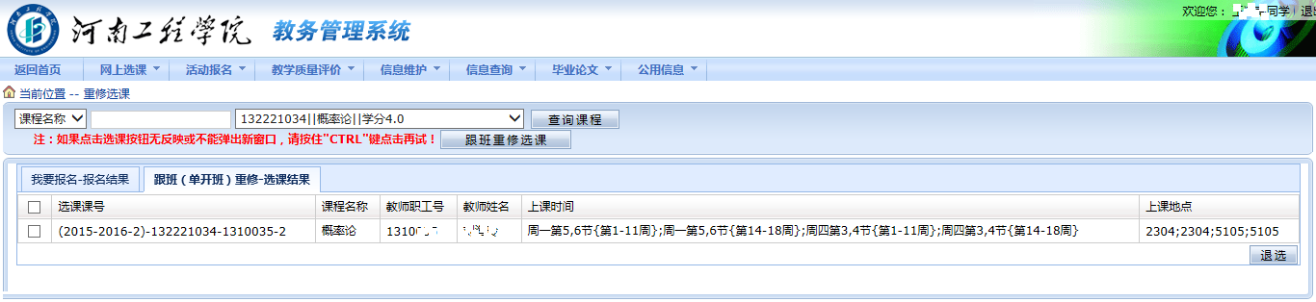
（6）若要退选某门已选择的重修课程，则选中要退选课程前面的方框，然后点击“退选”按钮，如图6。
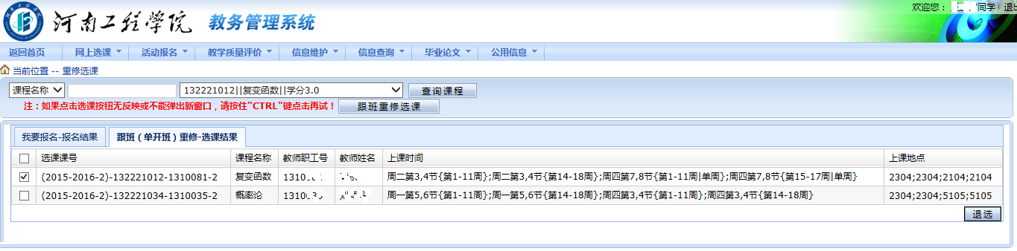
（7）重修申请成功后，学生在“信息查询”菜单栏中选择“学生个人课表”可以查询到包含重修课程的个人课表，如图7。
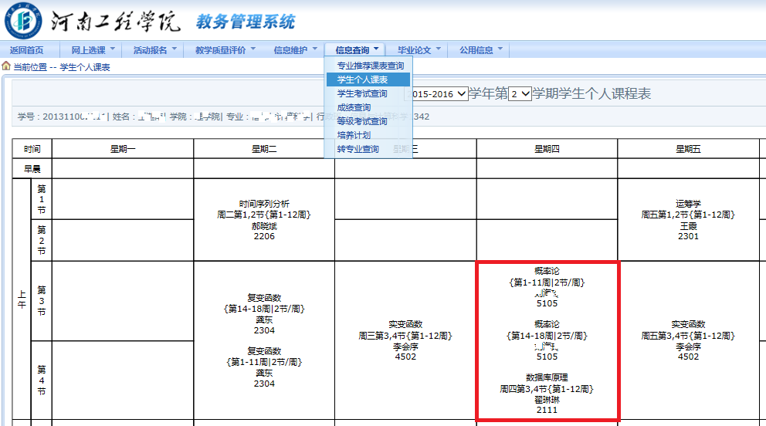
2..因教学计划调整、专业停招等原因造成部分课程不再开设的，在办理重修或补修时，由专业教研室根据专业实际情况为学生安排相近课程进行重修或补修，学生需填写《河南工程学院重修课程修读认定申请表》（附件2）或《河南工程学院补修课程修读认定申请表》（附件4），经学生所在学院和开课学院共同签字认定，课程认定须经学生所在学院两个高级职称教师和开课学院一个高级职称教师认可签字。
3.若课程名称、学分等相同，仅仅是课程代码发生变化，学院可以为学生提供同学分、同课名、同性质，不同代码的课程进行重修或补修，该情况在填写《河南工程学院课程重修申请表》或《河南工程学院课程补修申请表》时，学院应在申报重修及补修汇总表上进行备注说明。
4.因转学、转专业出现的新专业某些课程和原专业课程相近不需要重修的，可以直接申请课程免修。申请免修时应填写《河南工程学院学生学分认定表》（附件6）并附上有学院打印的个人成绩单(盖学院章)，经认定后的课程不需要再重修。
5.因休学、当兵入伍复学后需要补修课程的学生，应先确定学生依据的培养方案版本，然后依据该培养方案补修相应课程，若课程发生变化，可依据“四、具体操作流程中的3、4”操作。
五、其他
1.课程重修、补修、免修申请时间为9月19日-9月23日，过期不再接收申请材料。
2.对于无法在系统中正常进行申报以及需要课程免修认定的学生，各学院在,9月26日16点前将以下材料纸质版及“重修申请汇总表”（附件7）的电子版交综合楼902，联系人：黄宏俊，电话：62503870。
（1）课程重修申请表（学生用表）；
（2）河南工程学院重修课程修读认定申请表（学生用表）；
（3）课程补修申请表（学生用表）；
（4）河南工程学院补修课程修读认定申请表（学生用表）；
（5）河南工程学院学生学分认定表（学生用表）；
（6）课程重修、补修、免修申请汇总表（汇总表只汇总无法在系统中进行重修操作的情况,以及所有的补修和免修）。
3.《河南工程学院课程自修申请表》（学生用表）仍以学院为单位报送教务处，报送时间另行通知。
4.各学院在期末考试分装试卷时要考虑到跟班重修学生人数，以免试卷数量不足。
5.课程结束后，任课教师登录教务管理系统提交学生重修成绩，重修名单由系统根据学生重修报名情况自动生成，任课教师不得添加。
各学院务必将本学期的重修安排通知到所有在校生，教务处只在规定的时间内接收以学院为单位的重修申请，错过截止时间将不再接收，且不针对学生个人。对于未参加重修导致毕业前学分不够而影响毕业和学位授予的学生自担其责。

附件：
1.课程重修申请表（学生用表）；
2.河南工程学院重修课程修读认定申请表（学生用表）；
3.课程补修申请表（学生用表）；
4.河南工程学院补修课程修读认定申请表（学生用表）；
5.河南工程学院课程自修申请表（学生用表）；
6.河南工程学院学生学分认定表（学生用表）；
7.课程重修、补修、免修申请汇总表
教务处
2016年9月8日

